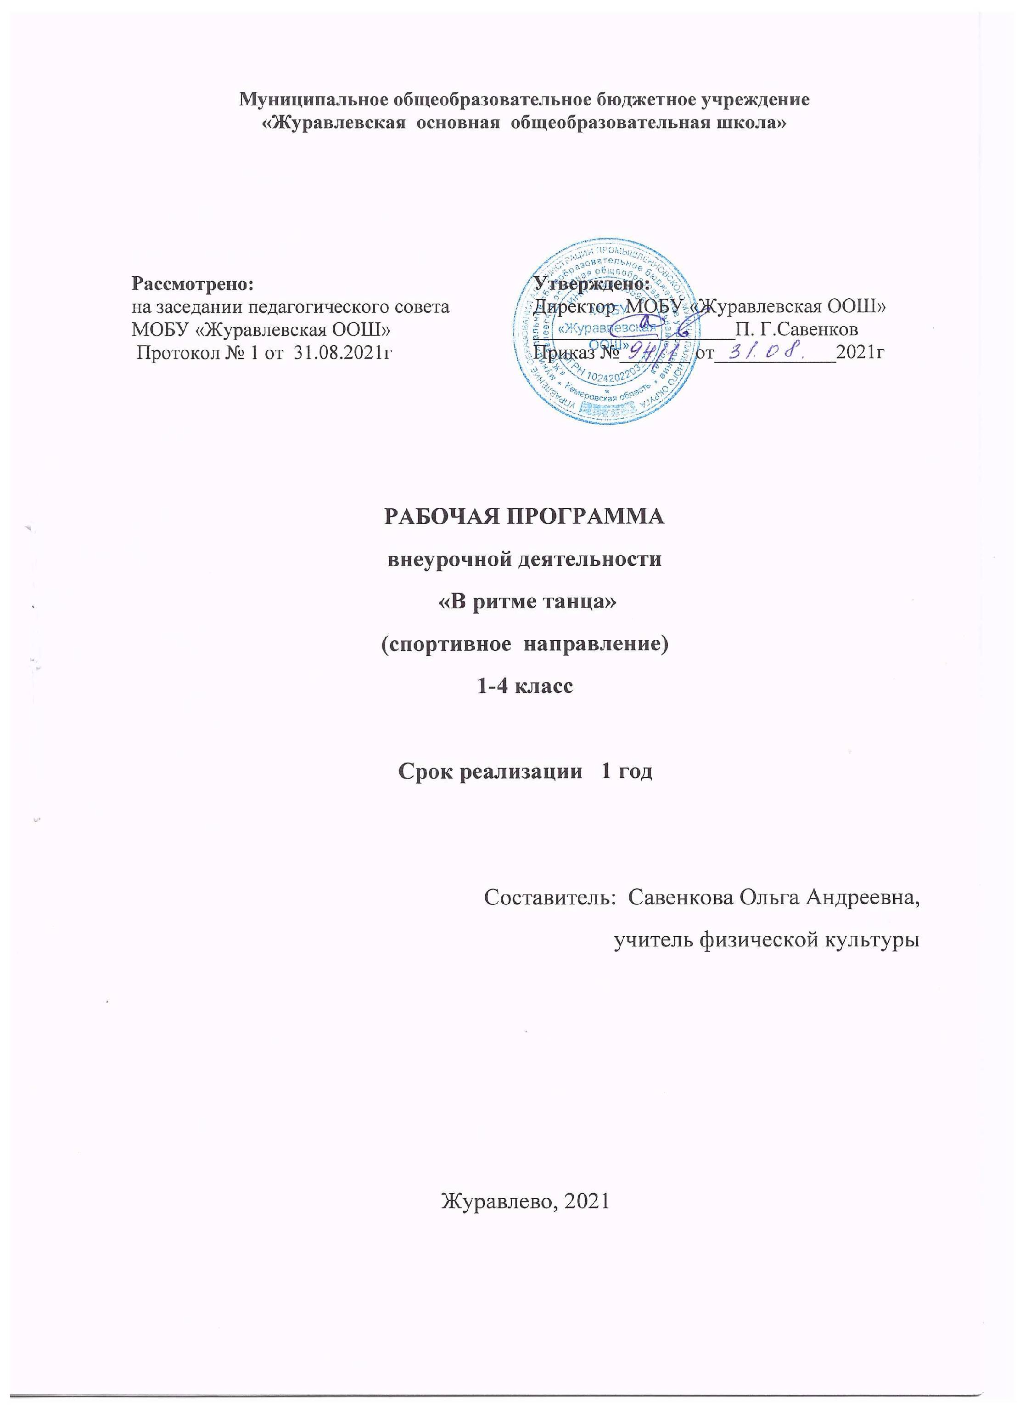

Муниципальное общеобразовательное бюджетное учреждение
«Журавлевская основная общеобразовательная школа»

Рассмотрено:  на заседании педагогического совета  МОБУ «Журавлевская ООШ»  Протокол № 1 от 31.08.2021г | Утверждено:  Директор МОБУ «Журавлевская ООШ»  ____________________П. Г.Савенков  Приказ №_______ от____________2021г

РАБОЧАЯ ПРОГРАММА
внеурочной деятельности
«В ритме танца»
(спортивное направление)
1-4 класс

Срок реализации 1 год

Составитель: Савенкова Ольга Андреевна,
учитель физической культуры

Журавлево, 2021

Содержание

Результаты освоения курса внеурочной деятельности… ……….……………………3
Содержание курса внеурочной деятельности с указанием
форм организации и видов деятельности ……………………………………………….5
Тематическое планирование ………………………………………...............................7

Результаты освоения курса внеурочной деятельности
Личностные результаты:
1) формирование основ российской гражданской идентичности, чувства гордости за свою Родину, российский народ и историю России, осознание своей этнической и национальной принадлежности; формирование ценностей многонационального российского общества; становление гуманистических и демократических ценностных ориентаций;
2) формирование целостного, социально ориентированного взгляда на мир в его органичном единстве и разнообразии природы, народов, культур и религий;
3) формирование уважительного отношения к иному мнению, истории и культуре других народов;
4) овладение начальными навыками адаптации в динамично изменяющемся и развивающемся мире;
5) принятие и освоение социальной роли обучающегося, развитие мотивов учебной деятельности и формирование личностного смысла учения;
6) развитие самостоятельности и личной ответственности за свои поступки, в том числе в информационной деятельности, на основе представлений о нравственных нормах, социальной справедливости и свободе;
7) формирование эстетических потребностей, ценностей и чувств;
8) развитие этических чувств, доброжелательности и эмоционально-нравственной отзывчивости, понимания и сопереживания чувствам других людей;
9) развитие навыков сотрудничества со взрослыми и сверстниками в разных социальных ситуациях, умения не создавать конфликтов и находить выходы из спорных ситуаций;
10) формирование установки на безопасный, здоровый образ жизни, наличие мотивации к творческому труду, работе на результат, бережному отношению к материальным и духовным ценностям.

Метапредметные результаты:
1) овладение способностью принимать и сохранять цели и задачи учебной деятельности, поиска средств ее осуществления;
2) освоение способов решения проблем творческого и поискового характера;
3) формирование умения планировать, контролировать и оценивать учебные действия в соответствии с поставленной задачей и условиями ее реализации; определять наиболее эффективные способы достижения результата;
4) формирование умения понимать причины успеха/неуспеха учебной деятельности и способности конструктивно действовать даже в ситуациях неуспеха;
5) освоение начальных форм познавательной и личностной рефлексии;
6) использование знаково-символических средств представления информации для создания моделей изучаемых объектов и процессов, схем решения учебных и практических задач;
7) активное использование речевых средств и средств информационных и коммуникационных технологий (далее - ИКТ) для решения коммуникативных и познавательных задач;
8) использование различных способов поиска (в справочных источниках и открытом учебном информационном пространстве сети Интернет), сбора, обработки, анализа, организации, передачи и интерпретации информации в соответствии с коммуникативными и познавательными задачами и технологиями учебного предмета; в том числе умение вводить текст с помощью клавиатуры, фиксировать (записывать) в цифровой форме измеряемые величины и анализировать изображения, звуки, готовить свое выступление и выступать с аудио-, видео- и графическим сопровождением; соблюдать нормы информационной избирательности, этики и этикета;
9) овладение навыками смыслового чтения текстов различных стилей и жанров в соответствии с целями и задачами; осознанно строить речевое высказывание в соответствии с задачами коммуникации и составлять тексты в устной и письменной формах;
10) овладение логическими действиями сравнения, анализа, синтеза, обобщения, классификации по родовидовым признакам, установления аналогий и причинно-следственных связей, построения рассуждений, отнесения к известным понятиям;
11) готовность слушать собеседника и вести диалог; готовность признавать возможность существования различных точек зрения и права каждого иметь свою; излагать свое мнение и аргументировать свою точку зрения и оценку событий;
12) определение общей цели и путей ее достижения; умение договариваться о распределении функций и ролей в совместной деятельности; осуществлять взаимный контроль в совместной деятельности, адекватно оценивать собственное поведение и поведение окружающих;
13) готовность конструктивно разрешать конфликты посредством учета интересов сторон и сотрудничества;
14) овладение начальными сведениями о сущности и особенностях объектов, процессов и явлений действительности (природных, социальных, культурных, технических и др.) в соответствии с содержанием конкретного учебного предмета;
15) овладение базовыми предметными и межпредметными понятиями, отражающими существенные связи и отношения между объектами и процессами;
16) умение работать в материальной и информационной среде начального общего образования (в том числе с учебными моделями) в соответствии с содержанием конкретного учебного предмета; формирование начального уровня культуры пользования словарями в системе универсальных учебных действий.

Содержание курса внеурочной деятельности с указанием
форм организации и видов деятельности

Музыкальное воспитание средствами движения осуществляется в играх, хороводах, плясках, танцах, упражнениях, драматизациях, доступных и интересных детям.
Музыкальная игра. Техника безопасности. Теория танца, история возникновения танца. Элементы строевой подготовки. Элементы музыкальной игры.
Пляски, танцы, хороводы.
- пляски с зафиксированными движениями, построение которых всегда зависит от структуры музыкального произведения;
- пляски комбинированные, имеющие зафиксированные движения и свободную импровизацию;
- свободные пляски, которые носят творческий характер и исполняются под народные плясовые мелодии. Дети, используя знакомые элементы танцев, построений, упражнений, комбинируют их по-новому, придумывают «свою» пляску;
- хороводы плясового характера, чаще связанные с народными песнями, исполняя которые дети инсценируют сюжет, сопровождая его плясовыми движениями;
- детский «бальный танец», включающий вальсообразные движения. Лёгкий, оживленный характер музыки сопровождается всё время повторяющимися танцевальными элементами .
- характерный танец, в котором «свободные» плясовые движения исполняет какой-либо персонаж в свойственной ему манере (танец снежинок).
3.Упражнения.
- разучивания игр плясок;
- хороводов;
- разучивание ритмического рисунка;
- акцента;
- ходьбе;
- беге;
- поскоках;
- усвоении отдельных танцевальных элементов;
- общеразвивающие упражнения;
- упражнения для развития осанки;
- гимнастические упражнения;
- упражнение на развитие координации.

разучивания игр, плясок, хороводов и упражнений. Важно научить ребят
Движение под музыку дополняет ряд задач занятий ритмикой:
- дает выход и разрядку отрицательным эмоциям, снимет нервное напряжение;
- создает приподнятое настроение;
- развивает активность, инициативу;
- развивает координацию движений, способность произвольно ими управлять.
Формы организации и виды деятельности:урок – игра, повтор упражнений за учителем, соревнования, эстафеты, музыкальный урок, тренировочные занятия, репетиции.

Тематическое планирование
№  п/п | Тема | Кол-во часов
1. | Инструктаж по технике безопасности при занятиях. Элементы строевой подготовки. | 1
2. | Урок-игра «Давайте познакомимся».  Танцевальная игра «Один плюс все!». | 1
3. | Общеразвивающие упражнения для ног. Освоение упражнений для ног, в положении сидя, стоя, лёжа на полу. Подвижная игра. | 2
4. | Общеразвивающие упражнения для туловища, шеи и спины. Освоение упражнений для туловища, шеи и спины. | 2
5. | Техника выполнения упражнений на развитие осанки.  Закрепление упражнений на развитие правильной осанки в партере. | 2
6. | Освоение и закрепление упражнений на развитие гибкости. | 2
7. | Обучение базовым и альтернативным шагам аэробики в среднем темпе. (Степ-тач, тач-фронт,) Влияние занятий аэробикой на различные системы организма Стретчинг. | 2
8. | Влияние аэробики на развитие и состояние органов и систем, их значение для выполнения упражнений аэробики. | 2
9. | Обучение базовым и альтернативным шагам аэробики. (V-степ кёрл) Аэробика и её виды. Подсчет музыки. Стретчинг. | 2
10. | Обучение базовым шагам используемых в аэробике. Выполнение упражнений в расслаблении мышц . | 2
11. | Разучивание гимнастических упражнений, используемых в занятиях аэробикой. Выполнения упражнений в равновесии. | 2
12. | Закрепление связок и базовых шагов аэробики используемых в аэробике. Подвижные игры. | 2
13. | Закрепление гимнастических упражнений, используемых в занятиях аэробикой. Подвижные игры | 2
14. | Разучивание танцевальных композиций. Подвижные игры. | 2
15. | Выполнение танцевальных композиций. Подвижные игры. | 2
16. | Партерная гимнастика .Упражнения на развитие осанки, гибкости.. | 2
17. | Базовые шаги аэробики. Техника выполнения базовых шагов аэробики | 2
18. | Геометрические композиции фигур (коллективные). | 2
19. | Упражнения на развитие координации. Танец «Стирка» | 2
20. | Упражнения на ориентировку. Игра на внимание «Быстро по местам!». | 2
21. | Ритмико-гимнастические упражнения.  Игра «Танцевальный паровоз!». | 2
22. | «Я – герой сказки». Любимый персонаж . | 2
23. | Знакомство с мячом. Прокатывания мяча: по полу; по скамейке; змейкой между ориентирами, вокруг ориентиров;  - игры с мячом: «Догони мяч», «Докати мяч» | 2
24. | Обучение сохранению правильной осанки при выполнении упражнений для рук и ног. | 2
25. | Обучение сохранению правильной осанки и тренировка равновесия и координации. | 2
26. | Разучивание танцевальных композиций. Подвижные игры. | 2
27. | Совершенствование комбинации на 32 счета Упражнения на полу (на силу мышц брюшного пресса, рук и плечевого пояса). | 2
28. | Музыкальные подвижные игры по выбору детей. | 2
29. | Ритмические упражнения с предметом (мяч, обруч, платок). | 2
30. | Повтор упражнений вслед за педагогом под ритмичную музыку. | 2
31. | Повтор упражнений вслед за педагогом под ритмичную музыку. | 2
32. | Геометрические композиции фигур (коллективные). | 2
33. | Разучивание танцевальных композиций. Подвижные игры. | 2
34. | Игры под музыку. Танцевальные упражнения: повороты, хлопки, подскоки. | 2
35. | Совершенствование комбинации на 32 счета Упражнения на полу (на силу мышц брюшного пресса, рук и плечевого пояса). | 1
36. | Подведение итогов. | 1
 | Всего: | 68 часов

